Лабораторная работа №2
Отчёт
Коровкин Никита Михайлович
Содержание

1 Цель работы
Цель данной работы— изучение принципов технологий Ethernet и Fast Ethernet и практическое освоение методик оценки работоспособности сети, построенной на базе технологии Fast Ethernet.

2 Задание
Требуется оценить работоспособность 100-мегабитной сети Fast Ethernet в соответствии с первой и второй моделями.

3 Выполнение лабораторной работы
Fast Ethernet представляет собой технологию передачи данных со скоростью 100 Мбит/с. В рассматриваемой работе используется стандарт 100BASE-TX, использующий витую пару.
Для Fast Ethernet битовый интервал составляет 0,01 мкс. Формат кадра и механизм доступа к среде передачи сохраняются по сравнению с Ethernet.
В рассматриваемой сети используются два повторителя класса II. Согласно первой модели Fast Ethernet, при двух повторителях класса II максимально допустимый диаметр домена коллизий для сети с TX-сегментами составляет 205 м.
Вторая модель основана на расчёте времени двойного оборота сигнала. Полученное значение с учётом дополнительного запаса в 4 битовых интервала должно быть не более 512 битовых интервалов.
Посчитаем диаметр домена коллизий (рис. ¿fig:001?).
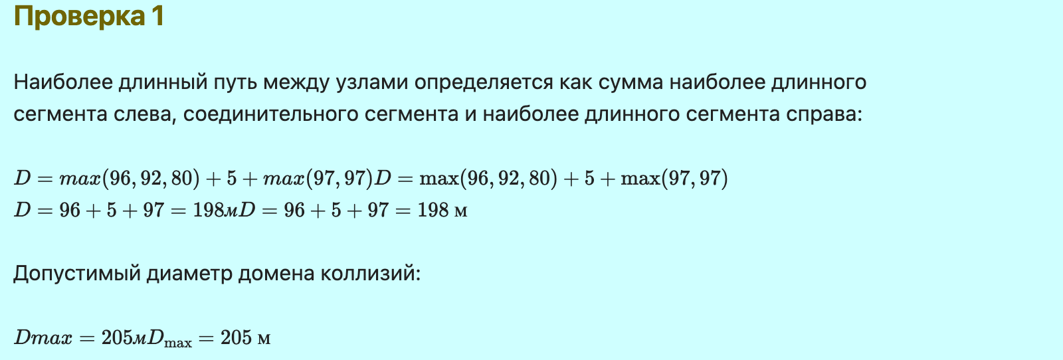
Рис. 1: Подсчет диаметра
теперь посчитаем время двойного оборота(рис. ¿fig:002?).
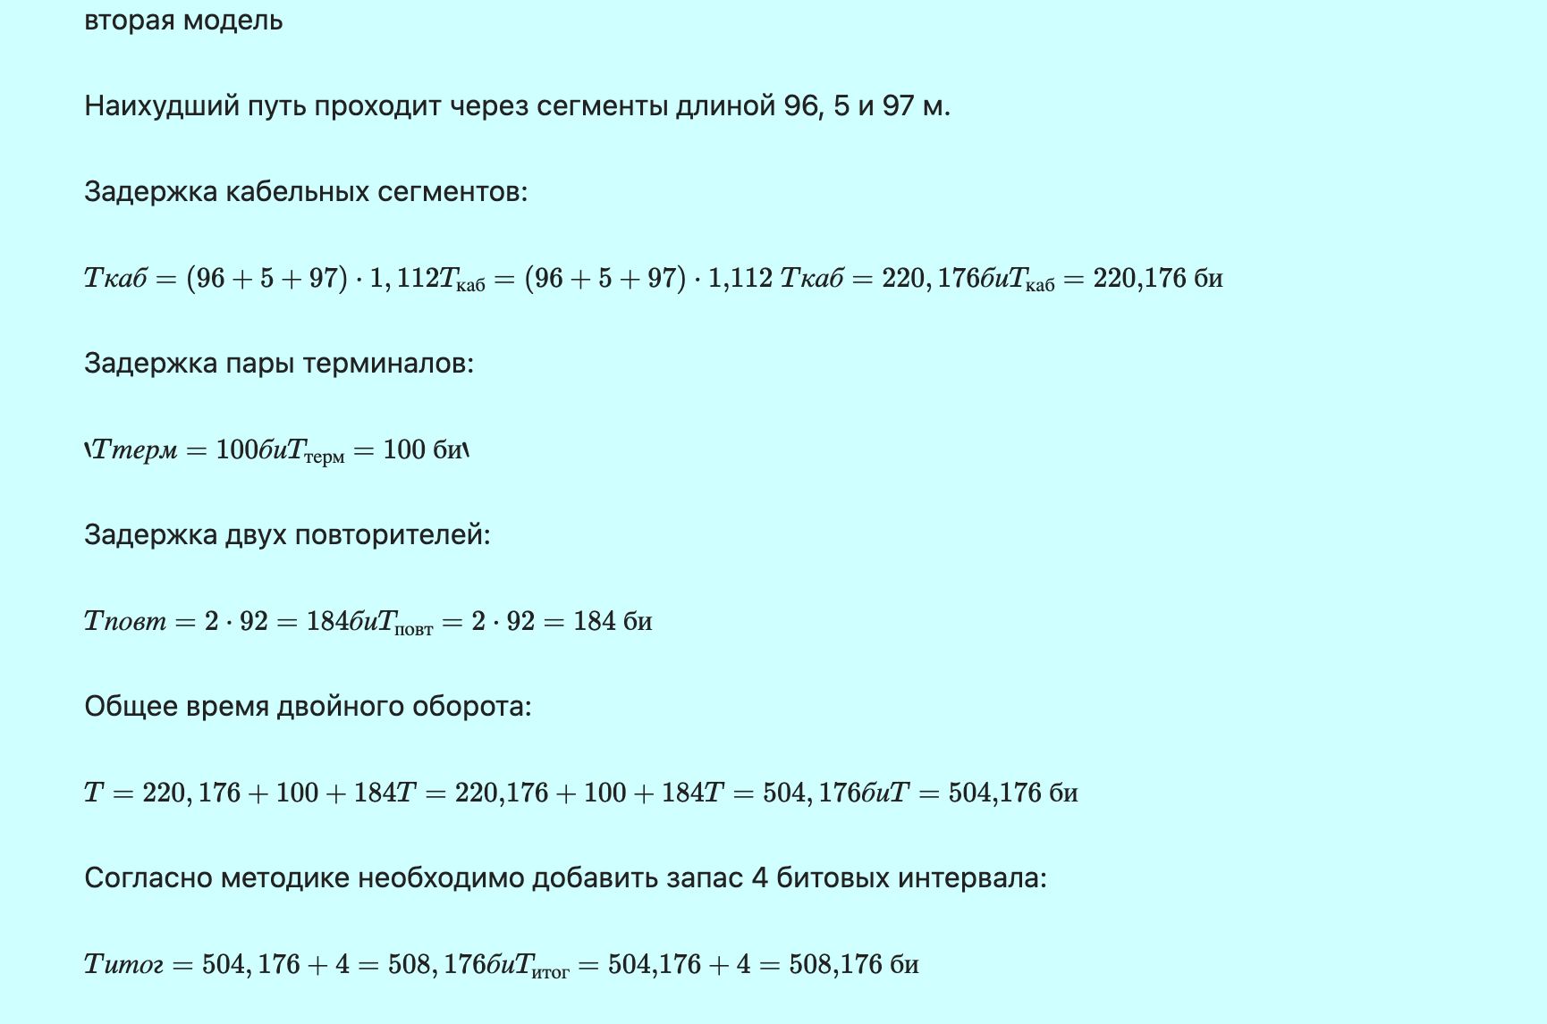
Рис. 2: Подсчет двойного оборота
Итоговые результаты подсчета(рис. ¿fig:003?).
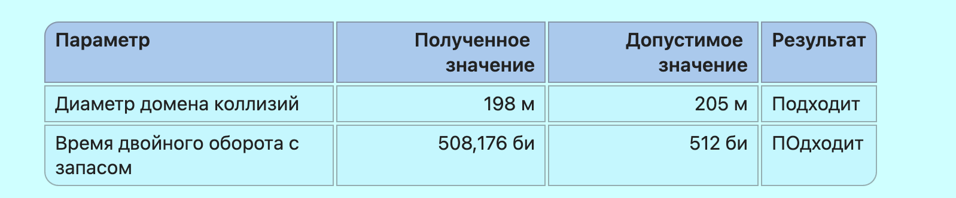
Рис. 3: итоги

4 Выводы
В ходе лабораторной работы была рассмотрена сеть Fast Ethernet стандарта 100BASE-TX с двумя повторителями класса II. Для выбранной конфигурации был определён диаметр домена коллизий и рассчитано время двойного оборота сигнала.

Список литературы

